Aus Spaß wird Ernst

Lehrabschluss, Matura, sicherer Arbeitsplatz, erstes Auto, eigene vier Wände. Die jungen Erwachsenen haben viele Herausforderungen, jedoch die Möglichkeiten in unserem Bezirk wachsen nicht im erforderlichen und wünschenswerten Ausmaß mit.

Im Gegenteil, durch die Last überbordender gesetzlicher Regulierung in allen Bereichen der Unternehmen und durch die rückgängigen Investitionsanreize für unsere meist klein(st)strukturierten, aber vor allem deshalb umso robuster aufgestellten Betriebe, werden die Möglichkeiten immer geringer, die sich in unserem Bezirk für junge Menschen auftun.

Daher ist es nur eine logische Schlussfolgerung, dass sich unsere Jugend den Ballungsräumen zuwendet und dem Bezirk Liezen den Rücken kehrt.

Dass dieses Gefühl Realität ist, wird durch die Bevölkerungsstatistik untermauert. Teils massive Rückgänge im zurückliegenden Jahrzehnt verstärken künftig den Negativtrend.

Die Jungen ziehen weg, Probleme von Lehrlings- über Facharbeitermangel bleiben, damit einhergehend die Überalterung der Einwohner und letztlich werden das Einkommen der Bevölkerung und die damit verbundenen Konsumausgaben sinken und unser Wirtschaftsstandort, der Bezirk Liezen, weiter geschwächt.

Aber, halt – das Schwarzmalen hilft uns nicht weiter!

Wir können uns nur mit innovativen Ideen und konstruktiver Zusammenarbeit über alle Bereiche selbst helfen.

Dafür ist es aber unabdingbar, dass den vielversprechendsten Ideen auch zum Durchbruch verholfen wird.

Hier sind wir alle gefordert! Die Wirtschaftsbetriebe in unserem Bezirk von Handel, Gewerbe, Industrie, dem Dienstleistungsbereich, wie Fremdenverkehr, Gastronomie, Banken und Gesundheitswesen bis hin zur lokalen Politik, den Interessensvertretungen und letztlich eben auch unsere Behörden.

Nur Steuern und Abgaben zu erhöhen, den Druck durch Regularien auf die Unternehmen zu verstärken, wird uns dem Ziel, eine stabile Wirtschaftsregion und damit einen langfristig lebenswerten Bezirk Liezen zu erhalten und zukunftsweisende Bereiche weiter auszubauen, nicht näherbringen.

Aber auch die Bevölkerung ist aufgerufen, innovativen Ideen zum Durchbruch zu verhelfen. Es ist unabdingbar, nicht sofort bei jeder im Raum stehenden Veränderung, ob Neubau oder Vergrößerung von Handels- und Industriebetrieben, Ausbau von Kraftwerksanlagen, Neugestaltung oder Erweiterungen von Gesundheits- oder Fremdenverkehrsbetrieben sofort hunderte Argumente aufzubereiten, warum all das nicht benötigt und damit nicht gewollt ist. Sichere Arbeitsplätze sind ein wesentlicher Garant dafür, damit auch bei unseren jugendlichen Erwachsenen aus Spaß Ernst werden kann und sie nicht unserem Bezirk für immer den Rücken kehren (müssen).

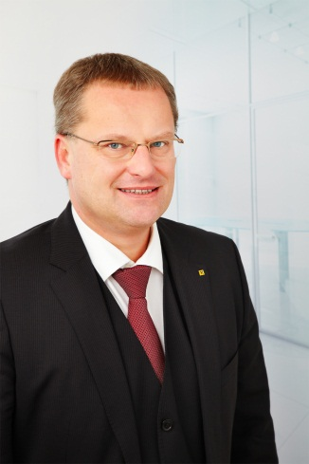

Dir. Manfred Kirchsteiger
Geschäftsleiter der Raiffeisenbank Liezen eGen

